TROBADA DE NATURA FORA AULA

L’11 de maig els nens i nenes de cicle mitjà i superior de la ZER, juntament amb alguns mestres, vam anar a fer diverses visites de caire ecològic, per finalitzar un treball sobre el medi ambient, realitzat al llarg del curs.

Planta pneumàtica d’Anglesola

L’empresa Ros Roca té muntada una planta de reciclatge d’escombraries a Anglesola per donar a conèixer un nou sistema de recollida, que ja s’està provant en llocs com el Fòrum de les cultures. El sistema consisteix en uns contenidors de carrer i en uns altres que s’instal·len a l’interior de cada habitatge. En els dos tipus de contenidors hi ha uns colors per diferenciar les tres menes de residus que s’hi pot reciclar (orgànic, paper, plàstic).

Quan un contenidor està ple, les bosses són compactades, passen per un cicló que decanta els residus, van a parar a una tremuga alimentadora i d’aquí als contenidors de camions.
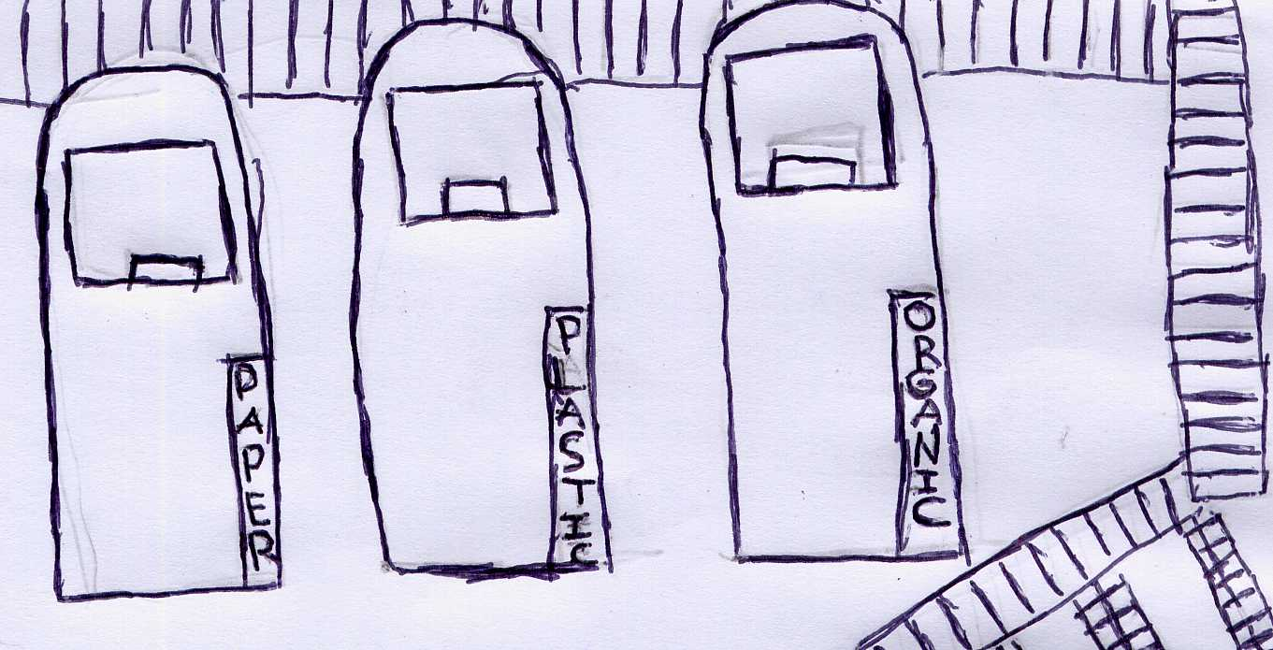
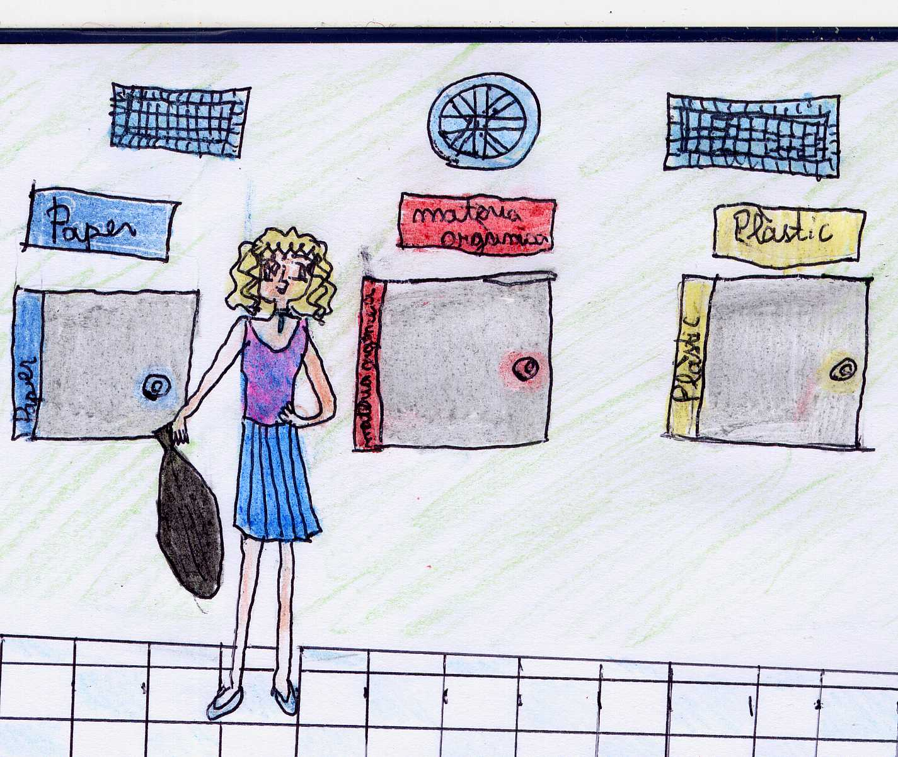

El que ens va cridar més l’atenció d’aquesta planta és la velocitat a la que les bosses d’escombraries són xuclades i un dels inconvenients és el fet de que no s’hi pugui abocar el vidre, ja que malmetria la instal·lació.

- Planta de tractament de "purí" de Castellnou de Seana.

El "purí" quan arriba a aquesta planta segueix tres processos:

- El primari- Es diposita en una bassa. Amb una espècie de batedora es va removent i la part sòlida s'utilitza per adobar els camps.
- El secundari- El noi que ens feia l'explicació ens va ensenyar una mostra. Era un líquid groguenc amb escuma. Ens va comentar que a dins hi havia uns bacteris que es menjaven la brutícia. En aquesta fase la bassa es tapa amb un plàstic, per tal d’accelerar el procés.
- El terciari- En l'última bassa s’hi aboquen uns productes químics. Com a resultat tenim un líquid més clar, que ja no fa pudor, però que no és potable, tot i que ara ja pot anar a parar al riu sense cap perill.
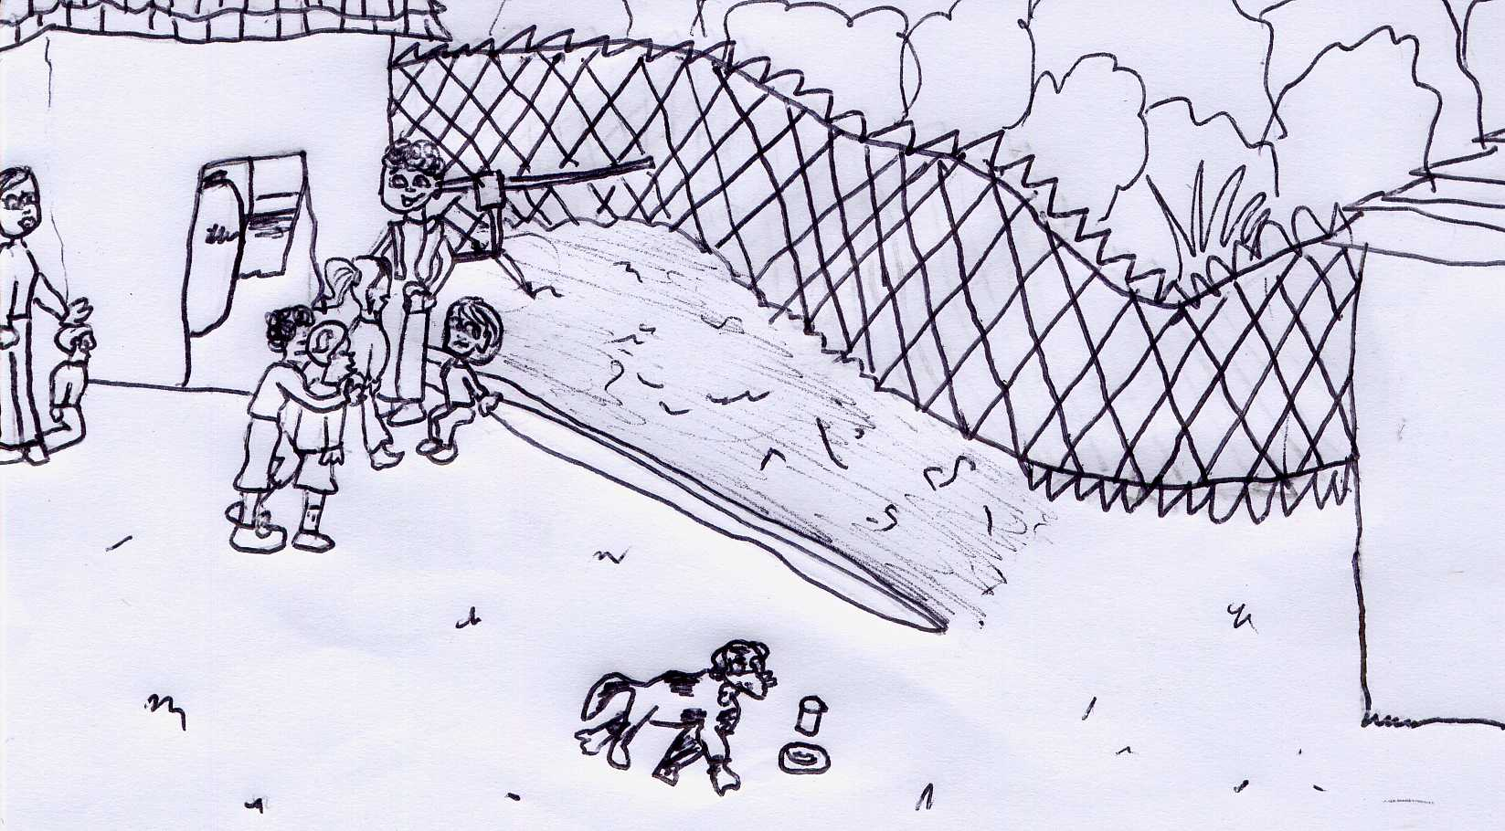

- Planta de “compostatge” de Puigverd d’Agramunt

Les mesures higièniques són molt importants, per això abans de començar la visita ens vam haver de posar unes bosses de plàstic als peus. Des de dalt del camí es veien uns rengs de deixalles i dues màquines que estaven treballant. Els rengs, que fumejaven, eren de fem, paper, palla i fang de depuradora. També hi havia uns sacs de sang amb pols.

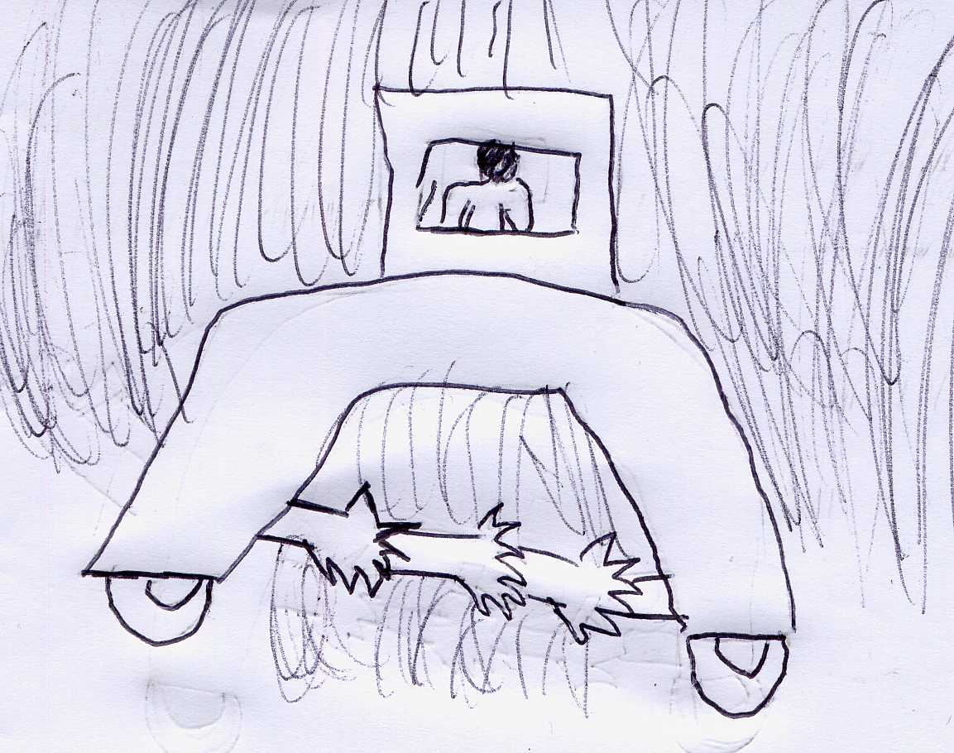
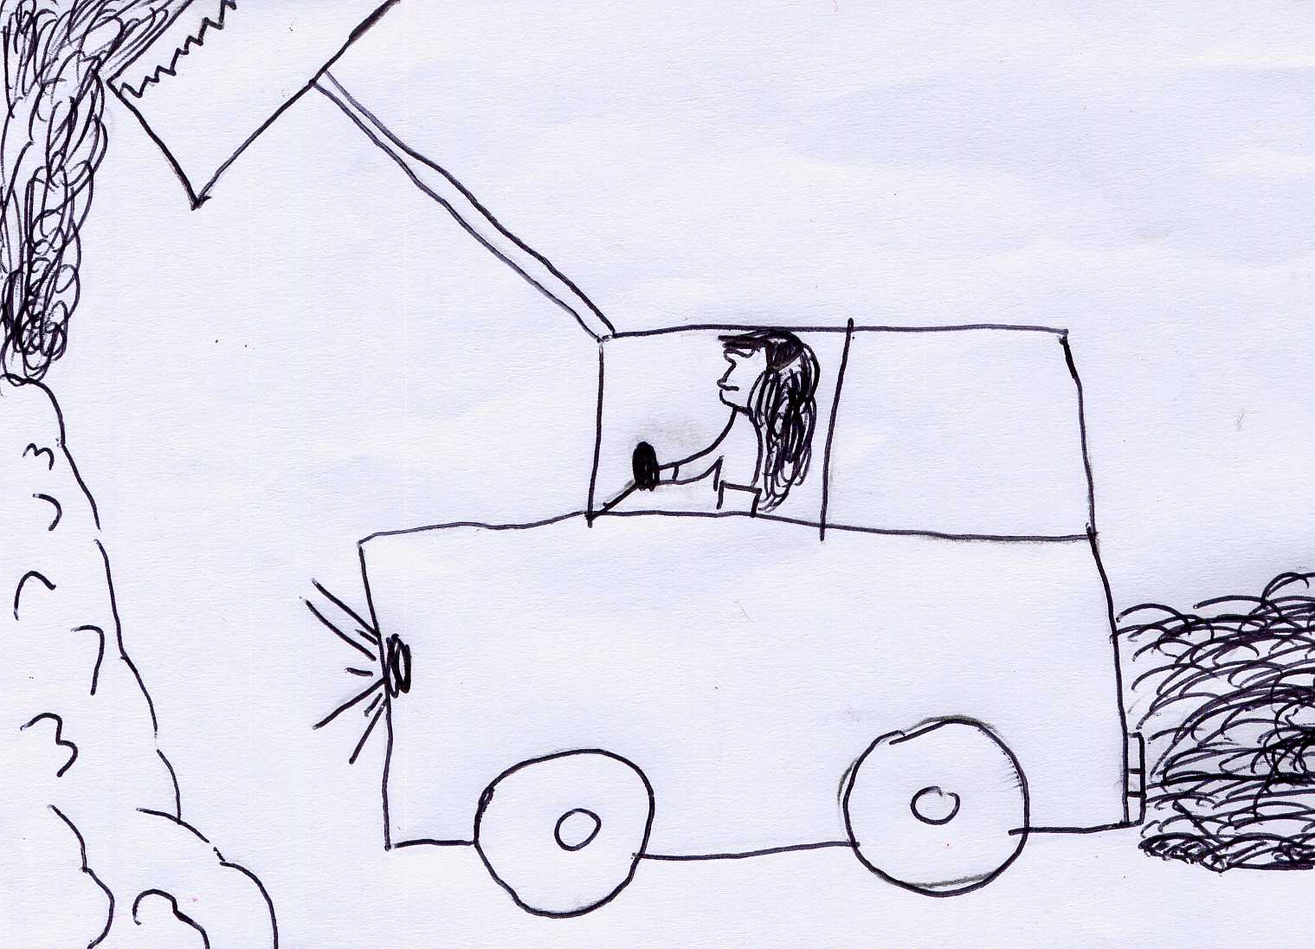

Una de les màquines era molt gran. Tenia com dues potes, aguantant una cabina, on hi havia un senyor; que conduïa el vehicle per damunt els rengs i els remenava amb una peça enorme que sortia de sota de l’aparell. També hi havia un toro que anava fent els rengs.

El procés per aconseguir adob granulat, de tota aquest munt de deixalles, és d’uns tres mesos a l’hivern i una mica menys a l’estiu.

Encara que la sortida en un principi no fos massa atractiva (escombraries, “purí”, fem,...) va resultar força interessant i en va quedar clar que gairebé tot es pot aprofitar i que sempre que es pugui s’ha de reciclar.

Ivet, Núria, Sara, Esther, Gerard i Judit. Maig de 2003.

